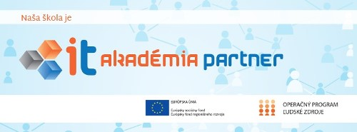

Strategický cieľ projektu:
Vytvorenie modelu vzdelávania a prípravy mladých ľudí pre aktuálne a perspektívne potreby vedomostnej spoločnosti a trhu práce so zameraním na informatiku a IKT.
Ciele Aktivity 1:
Inovácia prírodovedného a technického vzdelávania na základných a stredných školách so zameraním na informatiku a IKT, orientácia mladých ľudí na ďalšie štúdium v študijných odboroch a programoch s perspektívou uplatnenia sa v IT sektore.
Inovácia vzdelávania v rámci Školských vzdelávacích programov bude zameraná na aktualizáciu obsahu, metód a foriem výučby matematiky, informatiky, prírodovedných predmetov a odborných predmetov smerom k dôslednej a zmysluplnej implementácii IKT nástrojov do vzdelávania. Vytvorené inovatívne metodiky budú zamerané predovšetkým na rozvoj bádateľských kompetencií žiakov ZŠ a SŠ. Vytvorí sa model špeciálnej triedy so zameraním na informatiku hlavne na gymnáziách, jeho súčasťou bude vytvorenie učebníc ôsmich nových predmetov pre tieto triedy. Pre orientáciu žiakov SŠ na vysokoškolské štúdium informatických študijných programov a na uplatnenie sa v IT sektore sa vytvoria dva nové motivačné predmety Informatika v prírodných vedách a matematike a Internet vecí. Súčasťou aktivity je formálne a neformálne vzdelávanie učiteľov, krúžky, IT tábory, semináre, súťaže a ďalšie mimoškolské činnosti zamerané na motiváciu žiakov ZŠ a SŠ pre štúdium informatiky, IKT, prírodných a technických vied, rozvoj digitálnej gramotnosti, osobnostného rozvoja a komunikačných kompetencií. Aktivita sa bude realizovať v úzkej spolupráci s IT firmami na báze partnerstva so školami.

Ciele Aktivity 2:
Inovácia študijných programov a predmetov na univerzitách v štyroch aktuálnych a moderných oblastiach odborného zamerania – dátová veda (Data Science), internet vecí (IoT), počítačové siete a podnikovo-informačné systémy, a to s ohľadom na potreby praxe v IT sektore pri rešpektovaní kvalifikačných štandardov podľa Národnej sústavy kvalifikácií.
Vybudované kompetenčné centrum na partnerských vysokých školách bude poskytovať vzdelávanie v oblasti IT zručností, slúžiť ako zdroj inovácií pre vzdelávací proces na Slovensku v oblasti IT a koordinovať obsah a metódy vzdelávania so súkromným IT sektorom. Výmena poznatkov a skúseností medzi univerzitami a expertmi z firiem sa bude realizovať formou spoločných pracovných stretnutí vo forme seminárov. Na základe týchto aktivít bude pripravený obsah inovovaných predmetov. Bude pripravený obsah vzdelávacieho programu „IT pre prax“ pre neinformatikov, ktorý pripraví absolventov neinformatických odborov pre ich pracovné uplatnenie v IT sektore a vzdelávací systém ECDL.
Cieľová skupina
33 000 žiakov základných a stredných škôl
3 000 študentov vysokých škôl
2 100 pedagogických a odborných zamestnancov
20 vysokoškolských učiteľov

Prínosy pre školu:
- vzdelávanie učiteľov – Výučba pokročilejších techník programovania a programovanie mobilných aplikácií; Programovanie mikroprocesorových systémov ; Moderné metódy vo vyučovaní informatiky na SŠ zamerané na konceptuálne porozumenie; ECDL
- vzdelávanie žiakov – možnosť získania medzinárodných certifikátov ECDL pre žiakov
- súťaže – PALMA, PALMA JUNIOR, 3D tlač, RBA, RoboCup, NAG
- overovanie a využívanie inovatívnych metodík – informatika, sieťové technológie, matematika, internet vecí
- workshopy – CVTI SR v PN
- exkurzie
- IT firmy – SOITRON s.r.o.
- krúžky – Krúžok IOT, Krúžok IT Science
- vybavenie Science Lab

Naša stredná škola ako IT Akadémia partner spolupracuje v oblasti zavádzania inovatívnych predmetov na školách, ako sú sieťové technológie, internet vecí, robotika, webové informačné systémy, programovanie pod. Materiálno-technické zázemie zabezpečujúce rozvoj praktických zručností našich žiakov v spomínaných oblastiach v prevažnej miere umožňuje vybavenie Science Lab-u. Vybavenie získané z prostriedkov projektu IT Akadémia – vzdelávanie pre 21. storočie pre prácu 10 člennej skupiny žiakov sme z prostriedkov neinvestičného fondu Združenia priateľov SPŠE a OA doplnili a rozšírili tak, aby v novovytvorenej špeciálnej učebni mohlo nerušene aktívne pracovať 16 žiakov.
Vybavenie Science Lab-u nám tiež umožňuje realizáciu odborných záujmových útvarov. Žiakom sa takto otvára priestor pre profesionálnu prípravu na rôzne súťaže, často aj na medzinárodnej úrovni.
Aktuálne sa v Science Lab-e vyučuje:
Programovanie (PRO) 1. ročník,
Programovanie (PRO) 2. ročník,
Programovanie (PRO) 4. ročník,
Aplikovaná informatika (API) 3. ročník,
Prax (PRA) 3. ročník,
Webové informačné systémy (WIS) 4. ročník,
Ročníkový projekt (RPJ) 4. ročník,
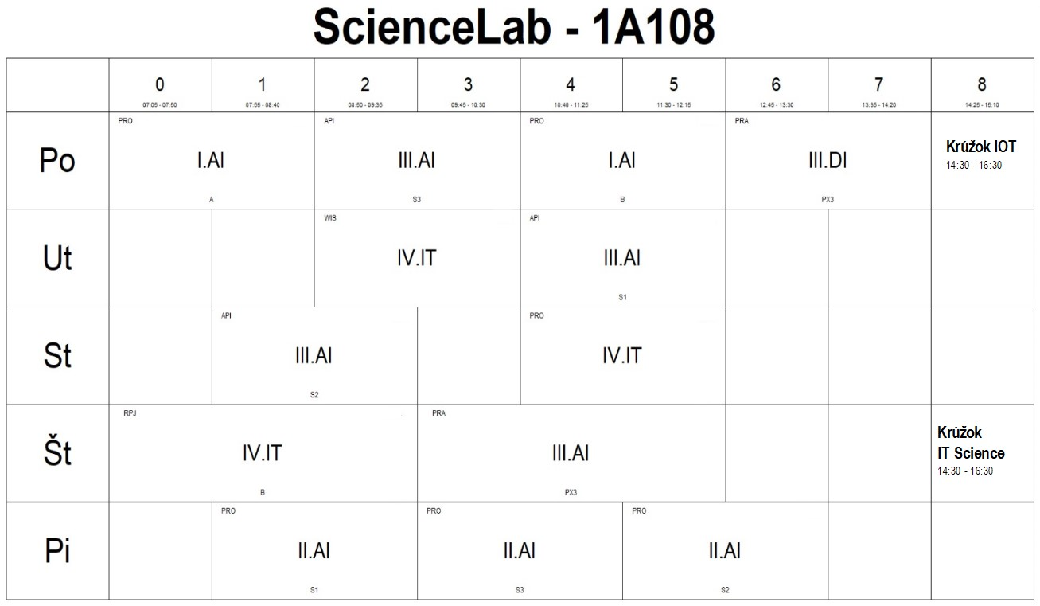
Krúžky IOT a IT Science, v rámci ktorých bola pri otvorení Science Lab-u ponúknutá možnosť pre žiakov ZŠ a SŠ absolvovať workshop v spolupráci so žiakmi našej školy a pod vedením nášho odborného pedagogického zamestnanca. Vyučovanie a záujmové aktivity prebiehajúce v priestoroch Science Lab-u sa realizujú podľa nasledovného rozvrhu hodín.

Slávnostné otvorenie Science Lab-u dňa 18.6.2019
Vyučovať v tejto učebni sme začali od septembra 2019.

Science Lab okrem vyučovania plánujeme využívať aj na popularizačné aktivity a workshopy. Učebňu tak okrem našich žiakov a pedagógov bude mať možnosť podľa záujmu využiť aj širšia verejnosť - žiaci a pedagógovia ZŠ a SŠ v regióne školy.

